Edicto

La Secretaría del Juzgado Cuarto Civil del Circuito Especializado en Restitución de Tierras de Pasto

Hace saber

A todas las personas que tengan derechos legítimos y a los acreedores con garantía real y otros acreedores de obligaciones relacionadas, así como a las personas inciertas e indeterminadas que se consideren afectadas por el trámite de la solicitud de restitución de tierras y la suspensión de los procesos y procedimientos judiciales y administrativos, respecto del siguiente predio:

Nombre del predio: “Palo verde”
Departamento: Nariño
Municipio: La Unión
Corregimiento: Quiroz
Vereda: Quiroz alto
Número de matrícula inmobiliaria: 248-17047 ORIP de La Unión (N)
Número de cédula catastral: 523990000000000090005000000000

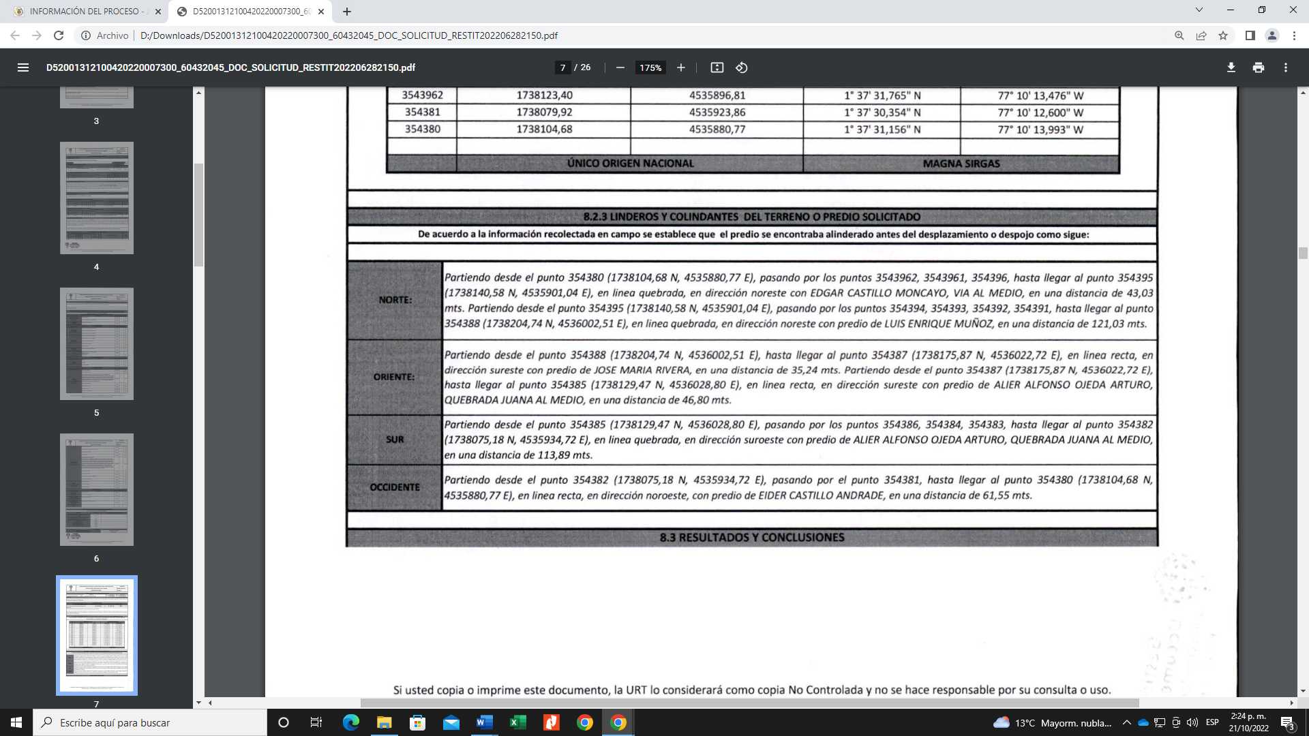

Esta alinderación es tomada del informe técnico predial aportado por la UAEGRTD en la demanda.

Para que comparezcan y hagan parte del proceso de restitución y formalización de tierras radicado en el Juzgado Cuarto Civil Circuito Especializado en Restitución de Tierras de Pasto bajo radicado No. 520013121004-2022-00073-00, formulado por los señores Oneyda Yamile Erazo Rodríguez y Herney Castillo Andrade, identificados con la cédula de ciudadanía No. 59.706.567 y 15.816.203 respectivamente, a través de la UAEGRTD.

Se hace saber que las personas indeterminadas cuentan con el término de quince (15) días contados a partir del día siguiente al de la publicación para comparecer al proceso a hacer valer sus derechos si a bien lo tienen, de conformidad con lo establecido en el artículo 88 de la Ley 1448 de 2011.

(Firmado electrónicamente)
Javier Eduardo Goyes Ceballos
Secretario

